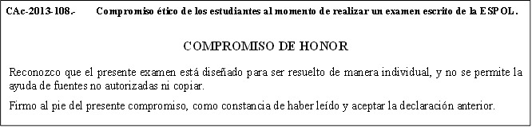

Nombre: __________________ Firma: ­­­­­­­­­­­­­­­­­­__________________

Materia: ADMINISTRACION DE EMPRESAS TURISTICAS

Agenda zonal 5. ¿Qué aspectos relacionados con TURISMO se pueden potenciar en esta zona de planificación? (Mínimo dos) (5 puntos)

Agenda zonal 8. A partir del análisis de uno de los gráficos que se presenta al tratar el tema del sector turístico resuma en una párrafo lo que Usted considere más importante recalcando al menos dos factores claves que auguran un buen futuro a la actividad turística. (10 puntos)

Diferencia entre programa y proyecto. (5 puntos)

Según el material expuesto por su grupo de trabajo se formularon dos preguntas, conteste una de ellas, sea conciso (2 a 3 líneas) (5 puntos)

¿Qué título le pondría a este párrafo? ( 10 puntos)

La empresa selecciona, entre varios caminos alternativos, el que considera más adecuado para alcanzar los objetivos propuestos. Generalmente, es global, exige cuatro fases bien definidas: formulación de objetivos organizacionales; análisis de las fortalezas y limitaciones de la empresa; análisis del entorno; formulación de alternativas.

Teoría de Maslow.- Indique su utilidad en administración. (5 puntos)

Formule un esquema de mejora contínua. (10 puntos)

El aprender de los errores es un adecuado de los fracasos. ¿Cómo se relaciona este comportamiento con el liderazgo? (10 puntos)